附件1：
领导干部外出请假线上审批操作说明
一、发起请假
1．手机端打开个人微信，点击“通讯录”，在“我的企业”内点击进入“山东青年政治学院”（如图1所示）。
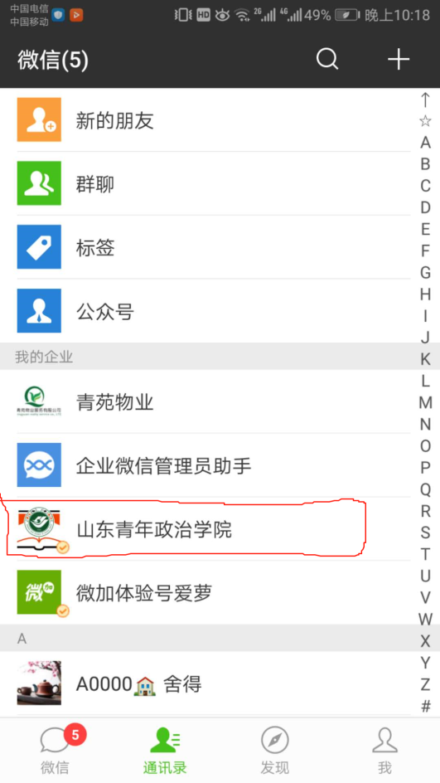
图1
注：如没有“我的企业”，或在“我的企业”内找不到“山东青年政治学院”，请扫描下方二维码（图2）进行关注。

图2
2．进入学校企业号，点击进入“微校园”，页面有“中层正职请假”、“中层副职请假”两个应用（如图3所示），请按照个人身份选择进入。
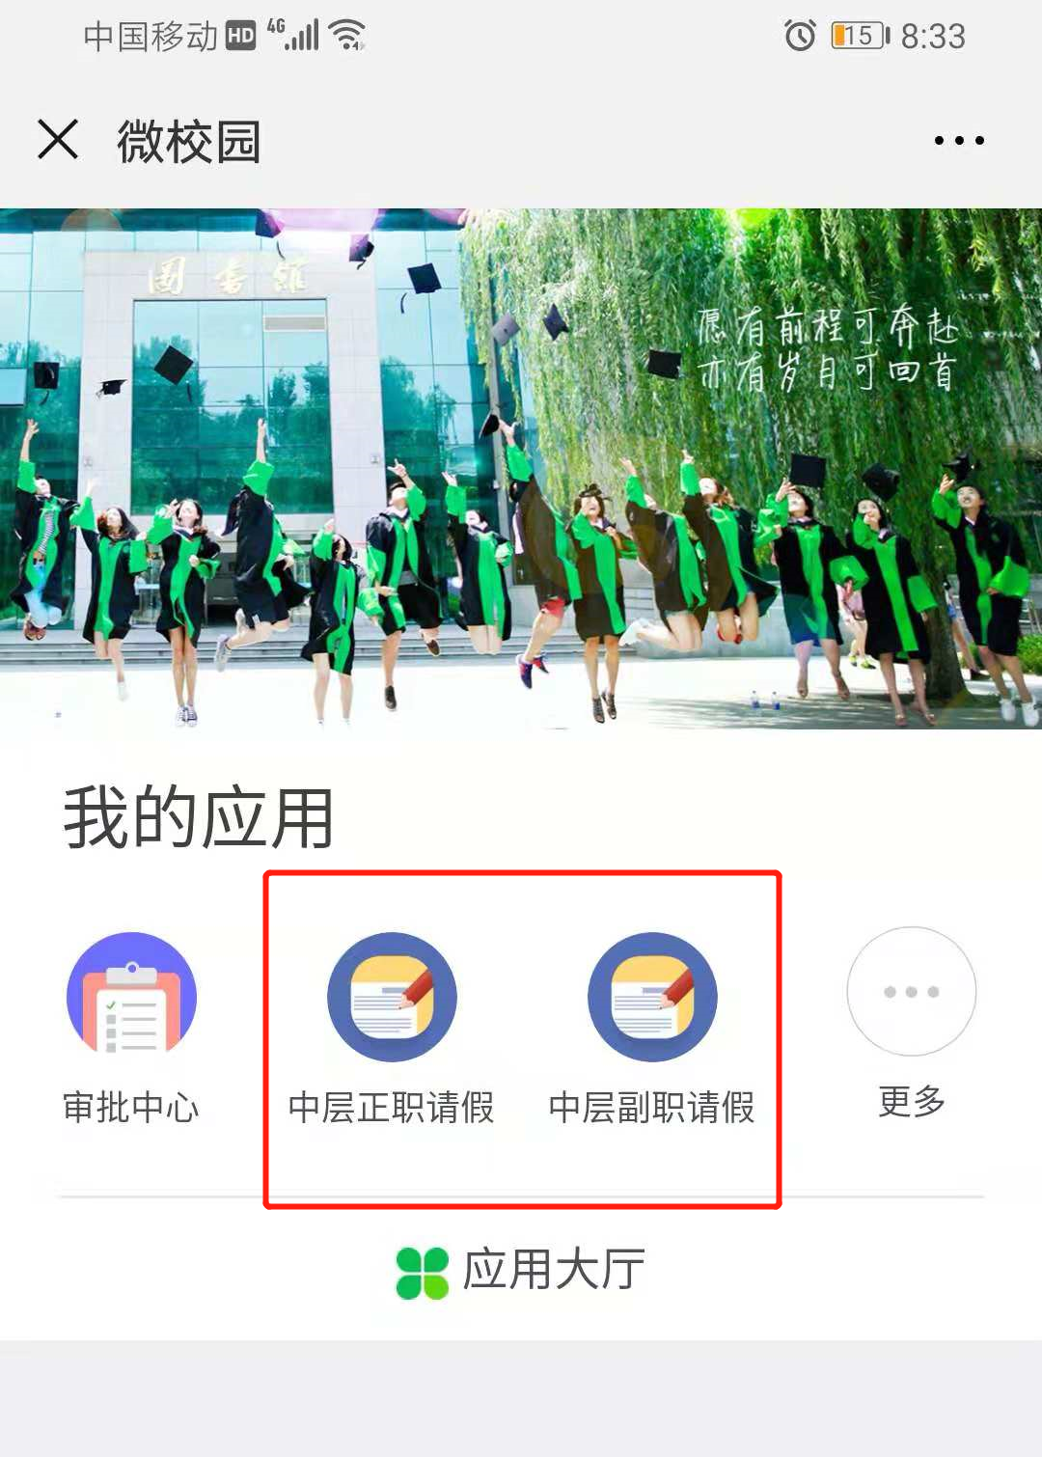
图3
注：如微校园页面内没有“中层正职请假”、“中层副职请假”，请点击 “应用大厅”根据需要添加应用（如图4所示）。
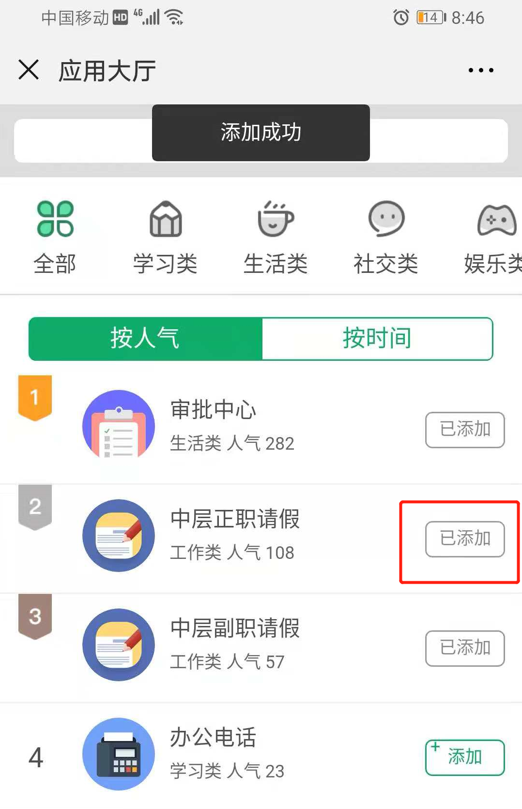
图4
3．以中层正职为例，点击该应用进入申请页面（如图5所示），根据个人请假实际情况，填写带有红色“*”的选项，如有证明材料可作为附件上传，填写完毕，点击提交。
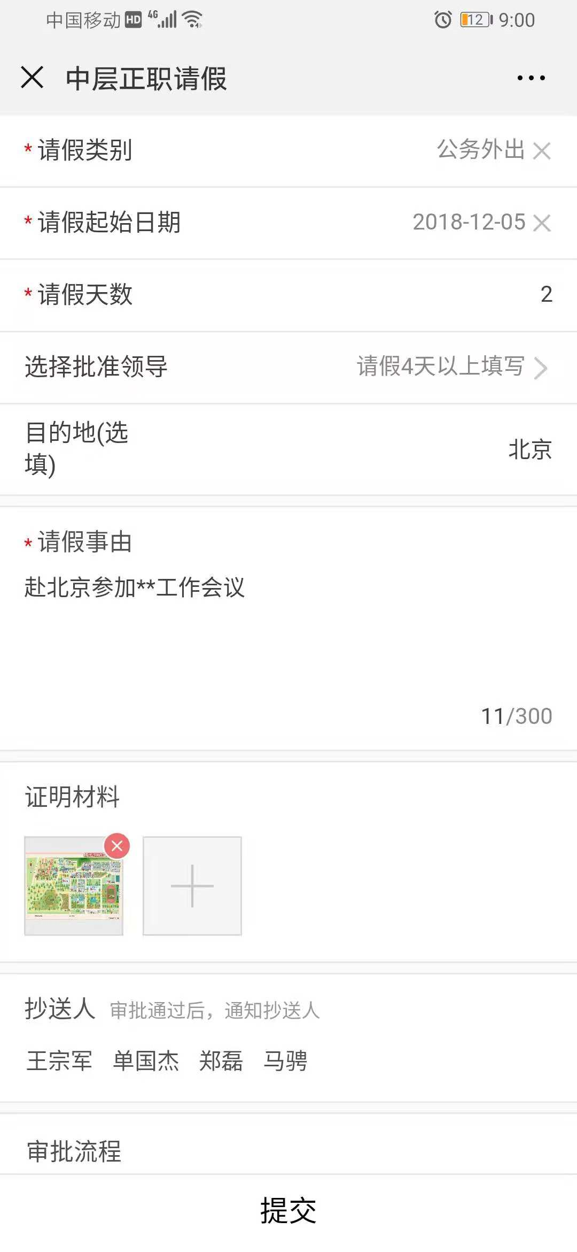
图5
4．发起请假流程结束，等待审批。
二、请假审批
手机端打开个人微信，点击“通讯录”，在“我的企业”内点击进入“山东青年政治学院”，有“微校园”、“微哨通知”两个图标，这里有两种操作方式。
1．点开“微哨通知”后显示代办消息，点击进入可以直接处理；
2．点击“微校园”，进入审批中心，有“我的审批”图标，点击进入即可进行处理。
三、查看、跟踪审批进度
手机端打开个人微信，点击“通讯录”，在“我的企业”内点击进入“山东青年政治学院”，选择“微校园”，进入“审批中心”，点开“我的申请”（如图6所示），进行查看、跟踪审批进度。
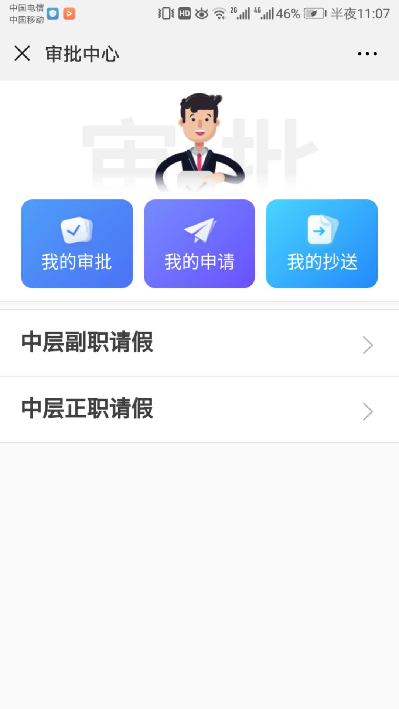
图6

